МИНОБР НАУКИ РОССИИ
ФЕДЕРАЛЬНОЕ ГОСУДАРСТВЕННОЕ БЮДЖЕТНОЕ
ОБРАЗОВАТЕЛЬНОЕ УЧРЕЖДЕНИЕ
ВЫСШЕГО ОБРАЗОВАНИЯ
БАШКИРСКИЙ ГОСУДАРСТВЕННЫЙ ПЕДАГОГИЧЕСКИЙ УНИВЕРСИТЕТ
им. М.АКМУЛЛЫ
ИНСТИТУТ ПЕДАГОГИКИ
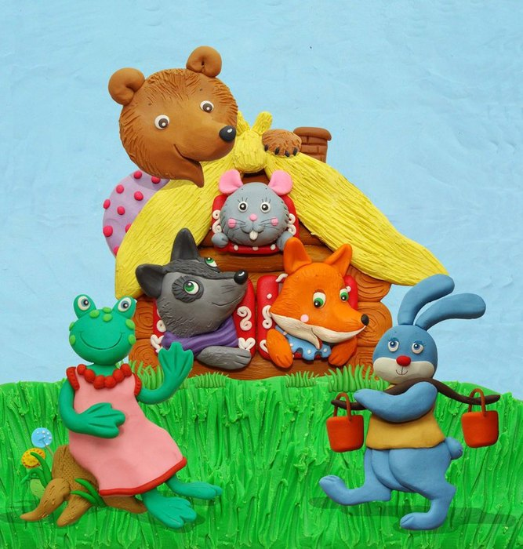

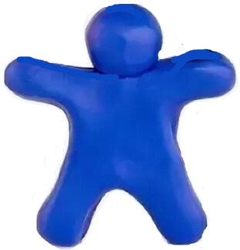
Здравствуй, мой юный друг!

Меня зовут Пластилиновый Человечек!

Да-Да! Меня вылепили из пластилина. У меня много маленьких пластилиновых друзей. В от они!

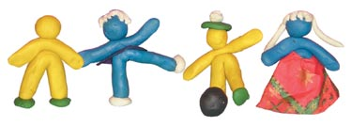

Скоро у них день рождения и я хочу сделать для них необычный подарок! Я хочу подарить им мультфильм по любимой сказке «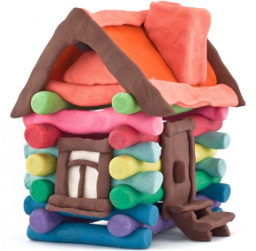»

Помогите мне слепить персонажей для мультфильма «Теремок» и мы вместе потом сможем оживить наших героев. Я буду тебе говорить, что нужно делать.

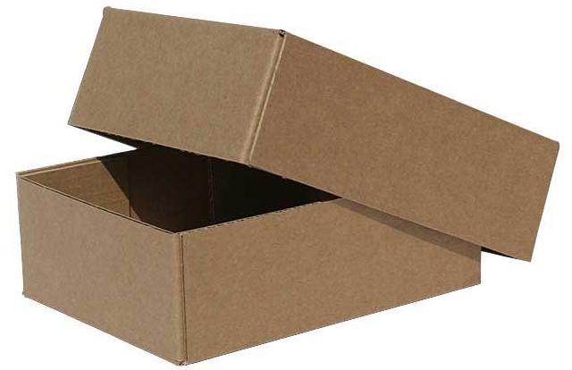
Для начала Вам понадобится любая коробка из картона

цветной пластилин

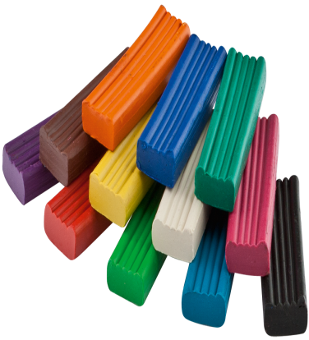
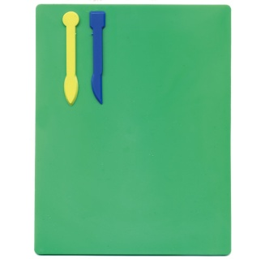 и дощечка

Итак, приступаем к созданию мультфильма!

Внутри, коробку нужно облепить пластилином, делая фон для мультфильма, когда ты сделаешь фон, начинай лепить героев мультфильма.

Вспомни, как начинается сказка «Теремок»?

Правильно!
Стоит в поле теремок, теремок.
Он не низок не высок, не высок

Что надо сделать ?

Правильно – Теремок

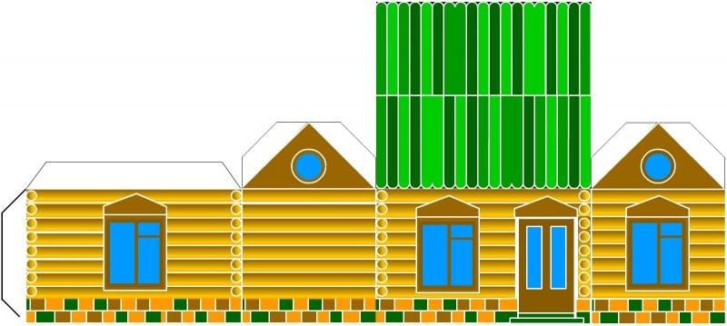
Вырежи теремок.
На каждой стене отогни клапаны, предназначенные для склеивания деталей.
Приклей клапаны.
У нас получился объемный теремок

.

Начинаем лепить героев мультфильма.

Вспомни! Кто прибежал первый к теремку! Правильно!

Вот по полю, полю мышка бежит.
У теремочка остановилась и пищит

Лепим 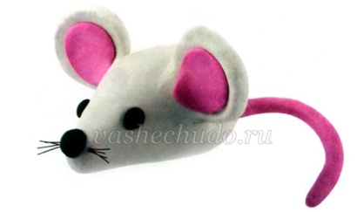

.
Фигура мышки из пластилина

Из подготовленного шарика сделайте деталь, напоминающую по форме очертания мышки, должны явно прослеживаться спинка, шея и голова
2.Прикрепите на острый носик черную
бусинку. Чуть выше носика прикрепите
миниатюрные глазки.

3.Еще чуть выше глаз прикрепите два
серых ушка-блинчика. Вот и готово
обличье грызуна.

4.Задние конечности животного
должны быть более массивные, чем
передние. Слепите по две одинаковых
детали: трубочки и более широкие
лепешки.

5.Присоедините все четыре детали,
разместив их симметрично.

6.Скатайте еще одну деталь –
длинный тонкий хвостик из остатков
серого пластилина.
Прикрепите хвостик сзади.
Вот и все, можно заканчивать работу.

Кто следующий прискакал к Теремочку?
Правильно! Лягушка!

Лепим 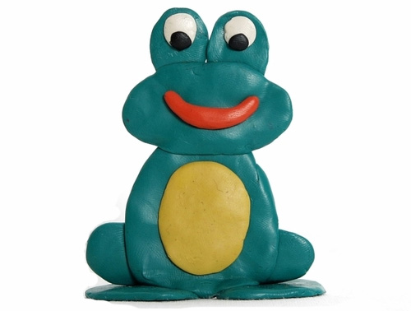

Фигура лягушки из пластилина

1. Скатайте из зеленого брусочка
пластилина вот такой валик. Разрежьте его пластиковым ножом на три куска – два больших (примерно одинакового размера) и один маленький (для создания мелких деталей).

2. Из любого большого кусочка
скатайте шарик, а после сплющите его, придавая форму овала. Эта заготовка в
дальнейшем станет головой лягушки.
3. Теперь скатайте второй крупный
кусочек зеленной массы в шар. Сверху
воткните в него зубочистку и
присоедините овальную голову.

4. Из оставшегося маленького
зеленого кусочка пластилина создаем
основу для глаз, передние и задние
лапки. Сначала вылепливаем задние
лапки. Скатываем две небольших
колбаски, сгибаем их пополам и присоединяем к нижней части туловища.

5.К кончикам лап присоединяем плоские
лепешки. Далее создаем две лепешки
большего размера и приклеиваем их
к нижней части брюшка.

6. Из остатка пластилина скатываем два
Шарика и фиксируем их на верхушке
головы. Основа для глазок готова. Далее
вылепливаем две белые лепешки и
наклеиваем их на основу. Дополняем
их черными маленькими лепешками-
зрачками. Стекой пририсовываем рот лягушки.

7.Из светло-зеленого пластилина создаем
миниатюрные шарики и располагаем их
на поверхности лягушки, слегка
прижимая их. Также выделяем таким
тоном брюшко. Стекой прорезаем
пальчики по краю лепешек.
Приклеиваем мини-блики к глазам.
Все, лягушка из пластилина готова!

Вслед за лягушкой к теремочку прибежал…….
Молодец! Лепим фигурку 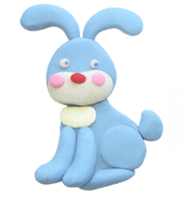
Фигура зайчика из пластилина

1.Приготовим брусок серого оттенка
для создания основных частей поделки.
Во многих наборах такой цвет может отсутствовать и поэтому создать его
придется самим. Для этого разминаем
части белого бруска и добавляем в эту
массу четверть черного бруска. В итоге получится ровный серый тон.

2.Отрезаем от полученного бруска
третью часть и скатываем ее в шарик.
Заготовка для создания головы готова.

3.Из остатка пластилина мы должны
создать туловище, лапки и ушки зайки.
Делим его пополам и с любого
кусочка формируем продолговатое
округлое туловище.
4.Далее из белого пластилина слепим
мордашку животного. Присоединяем ее к голове и стеком снизу делаем надрез.

5.Затем присоединяем к белой
мордочке розовый носик.

6.Глазки сделаем из черных и белых
шариков. После присоединения расплющиваем их пальцами или ровной
частью стека.

7.Приготовим пару серых длинных и
белых колбасок для лепки ушей.
Расплющиваем их и соединяем.

8.Приклеиваем их к макушке,
предварительно наметив места фиксации ушек. Немного их сгибаем.

9.Брюшко животного выделяем с
помощью белой лепешки. Вставляем в
заготовку туловища зубочистку и присоединяем голову.
Заодно и прорисовываем бровки и точки
на мордочке.

10.Для изготовления
задних лапок приготовим две объемные лепешки серого тона. Дополняем
их белыми подушечками, стеком или зубочисткой продавливаем кончики и
присоединяем к нижней части туловища.

11.Передние лапки создаем из белых
шариков и серых колбасок, скатываем
их и добавляем их к основе. Наш зайчик
готов.

Вспоминай.
Кто пришел к Теремочку после зайчика?

Молодец! Лепим 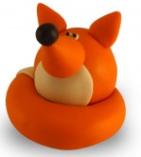

Фигура лисы из пластилина

1.Для поделки лисы вам потребуется
оранжевый пластилин, а также немного
белого и чёрного. Возьмите оранжевый пластилин и разделите на части.

2.Далее вам необходимо слепить туловище и
голову. Лепим 2 конуса.
3.Следующий этап - лепка головы
животного. Здесь требуется поднять
мордочку животному вверх и оформить
ушки. Как это сделать, показано на фото.

4.Соединяем голову с туловищем. Лепим хвостик.
5.Теперь необходимо взять чёрный
пластилин и оформить мордочку.

6.Лепим лапки и "украшаем" лисичку
точно так же, как показано на фото.

И последним к Теремочку вперевалочку пришел….

Фигура медведя из пластилина

1.Для лепки Медведя понадобится
много коричневого пластилина и
капелька бежевого.

2.Скатайте два шарика разного
коричневого оттенка и разного размера.

3.Налепите бежевую лепешку на коричневую и вытяните в виде заостренного носа. Сделайте глаза и брови, нос и рот.

4.Прикрепите кругляшки-ушки.

5.Сформируйте упитанное яйцеобразное туловище.
6.На груди приклейте
бежевую лепешку.
Добавьте две мускулистых руки.

7.Соедините детали, добавьте когти.

8.Также подготовьте коричневые составляющие для ног, на ступни можно сразу налепить длинные когти. Прикрепите ноги к поделке.

9.Соедините голову с большим туловищем. Наш медведь готов!

Все герои готовы! Мы с Вами сделали фон и вылепили героев мультфильма, теперь мы можем начать снимать свой мультфильм. Поставьте неподвижно фон, чтобы двигались наши герои, нужно постепенно менять положение деталей в сторону движения, фиксируя каждое изменение фотокамерой. Принцип такой: поставили героя – сделали снимок, подвинули на миллиметр – сделали снова снимок и т.д. Чем меньше расстояние, на которое Вы передвигаете, чем чаще фиксируете, тем плавнее в мультике будут движения. Отснятые кадры обрабатываются взрослыми в простейших редакторах, например, «SonyVegas», то есть у Вас должна быть эта или похожая программа. Все фотографии закинуть на компьютер, для удобства, в отдельную папку. Открываем программу, команда ФАЙЛ-ИМПОРТ-МУЛЬТИМЕДИА и указываем все фотографии. Все фотографии перетаскиваем на видеодорожку. Если мультипликационный фильм выбран звуковой, то с помощью микрофона или диктофона дети озвучивают роли. Звук вставляем так же: команда ФАЙЛ-ИМПОРТ-МУЛЬТИМЕДИА и указываем звуковой файл. Перетаскиваем звук на звуковую дорожку синхронизируем звук, редактируем, пользуясь окном предпросмотра. Зовем всех участников, зрителей и смотрим наш мультфильм! Приятного просмотра!

